附件1：
营业执照等证明材料

附件2 办公家具调研清单
序号 | 项目名称 | 项目特征 | 单位 | 数量 | 报价 |  | 参考图片
 |  |  |  |  | 不含税单价（元） | 不含税合价（元）
1 | 员工座位 | 1.单人位：120*60*110CM  2.桌面材质：人造板  3.带集线孔，带抽屉 | 张 | 36 |  |  | 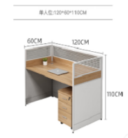
2 | 员工椅 | 1.常规  2.面料材质：网布 | 张 | 41 |  |  | 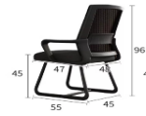
3 | 独凳 | 1.尺寸：28*46*36CM  2.PP材质 | 张 | 15 |  |  | 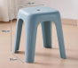
4 | 班台 | 1.尺寸:1800*800*750 CM  2.桌面材质：人造板 | 张 | 1 |  |  | 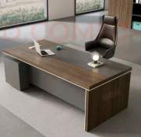
5 | 班椅 | 1.产品材质：塑料、海绵、铁、网布，手感舒适，透气性强；  2.海绵：采用PU成型发泡海绵，软硬适中，回弹性能好，不变形； | 张 | 1 |  |  | 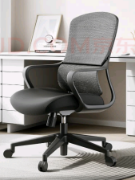
6 | 单人位 沙发 | 1.尺寸：72*82*长82CM  2.材质类别：人造革  3.灰色/黑色 | 套 | 4 |  |  | 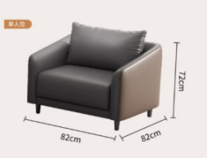
7 | 三人位 沙发 | 1.尺寸：72*82*190CM  2.材质类别：人造革  3.灰色/黑色 | 套 | 1 |  |  | 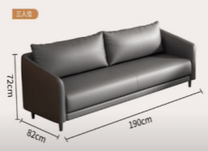
8 | 茶几 | 1.尺寸：120*60*46CM  2.台面：岩板  3..简约 | 套 | 2 |  |  | 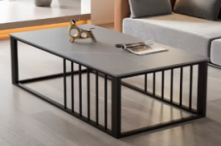
9 | 会议桌 | 1.尺寸：8000*2200*760mm 2.桌面材质：人造板  3.配置：桌面配长方形过线盒2个；  4.封边：PVC封边条并以PUR封边胶封边； | 张 | 1 |  |  | 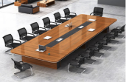
10 | 会议椅 | 1.常规  2.面料材质：网布 | 张 | 30
11 | 文件柜 | 1.宽850*深400*高1800MM  2.中二抽玻璃柜  3.柜体材质：铁  4.材质厚度：0.5MM | 组 | 24 |  |  | 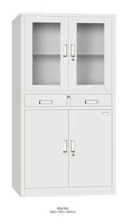
不含税小计（元）
税金：（税率 %）
含税总价（元）
注：1. 所有报价均用人民币表示，单价包括但不限于材料费、管理费、运输费、上下车费、安装费、调试费、利润、税费等一切费用，采用固定单价报价。增值税税率按照申请单位自身税务登记身份及规定的税率执行。若因国家税制调整，则按新规定执行。
2.质保期按国家三包法执行。

